Animal Crossing New Horizons

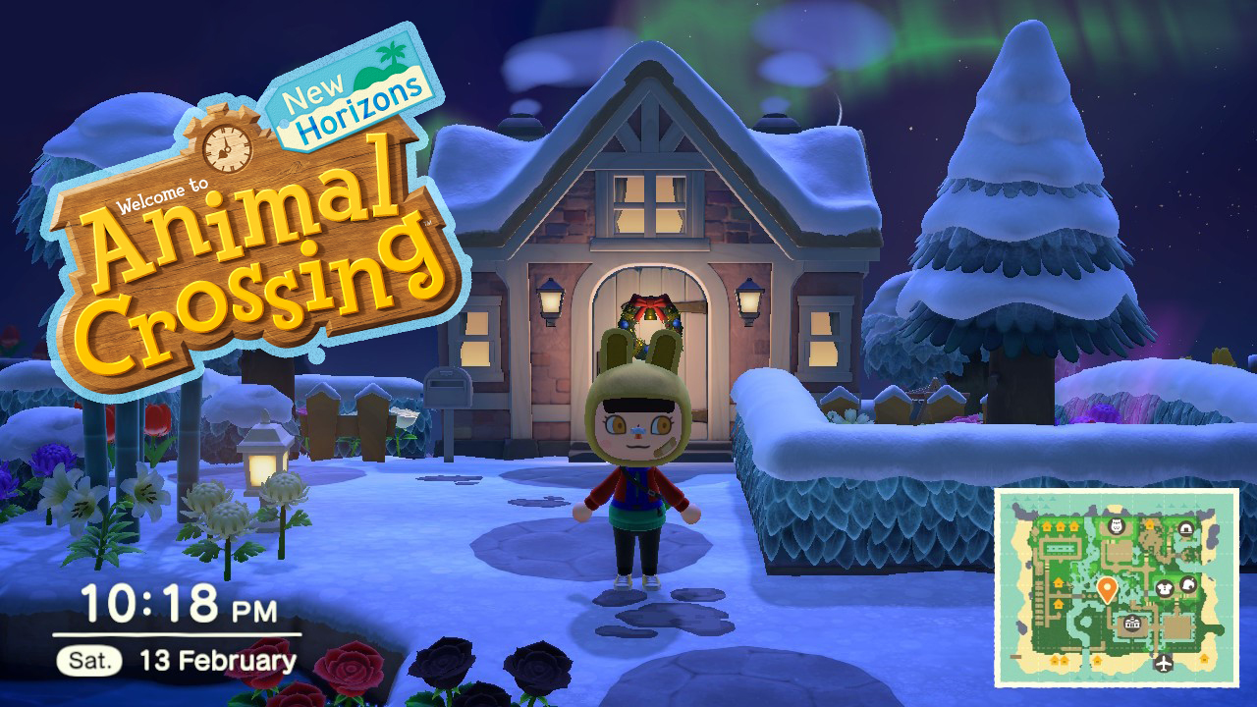

Verfasserin der Analyse | Anja Irniger
Publikationsjahr | 2020
Genre | Soziale Simulation
Publisher | Nintendo
Das Spiel: «Animal Crossing New Horizons» ist der neuste Teil der Animal Crossing Reihe. Das Spiel ist, etwas später als angekündigt, im Jahr 2020 erschienen. Es handelt sich dabei, um eine Echtzeitsimulation, bei welcher man auf eine unbesiedelte Insel zieht und dort sein kleines Reich aufbaut und gestaltet. Man kann sich mit den Villagern unterhalten und Freundschaften schliessen. Ein wesentlicher Aspekt, ist das Sammeln und Entdecken. Man fängt Tiere, gräbt Fossilien aus oder erwirbt Kunstwerke, um diese dem Museum zu spenden.
Der Sound allgemein: Der Gesamteindruck, des Sounds, folgt eindeutig einer Richtung oder einem Gefühl, welches dem Spieler vermittelt werden soll. Alle Töne, klingen niedlich, harmlos und spielerisch. Sie verdeutlichen eine unerschütterlich positive Welt, in der nichts schief gehen kann.
acnh_mood.mp4
UI-Sound und Signalisation / Kommunikation: Die UI-Sounds in ACNH sind extrem detailliert. Sie haben einen grossen Einfluss auf die Benutzerfreundlichkeit der Navigation und auf die Unterscheidung der einzelnen Aktionen. Dabei wurden hauptsächlich sanfte, kurze Klick-, Pop-, Pfeif- und Glockentöne verwendet. Aufgrund ihrer Lautstärke und Dauer, wirken sie klein und niedlich. Wie Miniatur-Spielzeug in einem Puppenhaus.
Um einige Beispiele beim Namen zu nennen:
- Besonders deutlich, werden die oben genannten Punkte, bei den Gestaltungswerkzeugen. Sie zeigen sofort an, welches Werkzeug man verwendet und welche Aktionen gerade ausgeführt werden. Z.B. das Linetool besitzt einen Soundeffekt, welcher mittels einer Steigerung der Tonlage, die Länge der Linie andeutet. Das hat einen gewissen „satisfying“ Effekt und unterstützt den Spieler dabei, zu verstehen, was in diesem kleinen, vollbepackten Fenster gerade passiert.
Linetool beim gestalten von custom Designs:
acnh_custumlinetool.mp3
- Befindet man sich im Pocket-Menu, kann man mit angeschlossenen Kopfhörern wahrnehmen, wie der Ton prioritär, auf der Seite dominanter wird, wo sich der Zeiger im Menü befindet. Hier wird sogar der Zeilensprung, beim Durchklicken, mit einem Tonwechsel signalisiert. Bewusst nimmt man dies kaum wahr, wenn man sich nicht darauf achtet, aber unterbewusst hilft es dennoch bei der Navigation. Vor allem auf dem kleinen Screen der Nintendo Switch.
Pocket Zeilenwechsel:
acnh_pocket.mp3
- Je Grösser die Buttons sind, umso tiefer wird der Ton. So wird den einzelnen Funktionen, Gewicht und Relevanz verliehen.
- Ist der Spieler dabei, eine Entscheidung zu treffen und switcht dabei hin und her, zwischen den Optionen, wird der Wechsel mit einem kurzen hohen Sound angezeigt. Sobald eine Antwort ausgewählt wird, erklingt ein etwas längerer, lauterer und somit schwerer Ton. Durch diese Akzentuierung, wird die Endgültigkeit und die Abgeschlossenheit der Aktion klar kommuniziert.
acnh_desicions.mp4
Anhand von introvertierten und extrovertierten Melodien, wird dem Spieler signalisiert, ob das dargebotene Verhalten erwünscht ist oder nicht. Die introvertierten Sounds, könnte man als etwas dumpfer und sinkend empfinden. Sie befinden sich meist auf einer tieferen Tonlage, als die Extrovertierten.
Beispiel extrovertiert (positiv, bestärkend, Ja, Öffnen):
acnh_extrovertiert.mp3 | acnh_extrovert02.mp3
Beispiel introvertiert (negativ, ablehnend, Nein, Schliessen):
acnh_introvertiert.mp3
Gegensätze (positiv, negativ) Beispiel:
acnh_aufzu.mp4
Ambient-Sound: Durch den Ambient-Sound, wird extrem viel Immersion in das Spiel gebracht, indem zum einen die Stimmung des Spielers beeinflusst und zum anderen die Physikalität des Raumes unterstützt wird.
- Ein gutes Beispiel dafür, sind die Radios, Stereoanlagen usw., die leiser und lauter werden, abhängig von der Distanz zum Protagonisten.
- Interessant sind die Einflüsse, welche die Untergründe und die Spielereigenschaften, auf den Walk-Sound haben. Die Schritte haben einen anderen Klang, sobald sich das Bodenmaterial, die Räumlichkeiten oder das Wetter ändert. Sie zeigen den Spielern nicht nur, wo sie sich befinden, sondern geben auch Informationen über die Umstände des Ortes und die Geschwindigkeit der Spielfigur preis. Läuft der Charakter schneller, so werden die Schritte härter und höher. Bei einer erhöhten Geschwindigkeit, würde in der Realität der Fuss härter auf den Boden aufschlagen, aufgrund der aufgebauten Kraft, welche durch das schnelle Tempo entsteht. Diese Eigenschaft, kommt mit dem angewandten Effekt gut zur Geltung.
Einfaches gehen:
acnh_gehen.mp3
Schnelles laufen:
acnh_rennen.mp3
Schritte im Vergleich: Stein, Holz, Sand und Gras/ Blumen:
Stein: | Holz:
acnh_stein.mp3 | acnh_holz.mp3
Sand: | Gras und Blumen:
acnh_sand.mp3 | acnh_grasundblumen.mp3
Ohne Schuhe auf Stein:
acnh_keineschuhe.mp3
- Schleichen sich die Spieler an, so werden die Ambient-Sounds teilweise ausgeblendet und helfen dabei, die Konzentration der spielenden Person aufrecht zu erhalten.
Soundtracks & Voice-Over
Die Soundtracks, (vom Spiel selbst - nicht K.K. Slider) verleihen dem Spiel ein gemütliches Ambiente. Stündlich wechselt das aktuelle Musikstück zu einem anderen. So werden die verschiedenen Tageszeiten melodisch untermalt. Tagsüber, vor allem gegen Mittag, wirken sie energiegeladen und aktiv, während sie gegen Abends, Nachts ruhiger und gelassener werden.
Es gibt in dem Sinne kein Klassisches Voice-Over. Jedoch geben die Tiere Geräusche von sich, wenn sie sprechen. Das sorgt dafür, dass die Aufmerksamkeit auf der Konversation bleibt und diese nicht unwichtig wird. Spannend daran ist, dass die Villager auf Japanisch andere Laute von sich geben, als in der englischen Version. Ausserdem klingen sie teilweise, obwohl sie unverständlich sind, als wären es richtige Worte. Das liegt daran, dass es die richtigen Worte aus dem Text sind. Sie wurden lediglich von einer synthetischen Stimme ausgesprochen und worauf die Wiedergabegeschwindigkeit verändert wurde. Dabei haben die Designer einen Leerschlag hinter jeden Buchstaben gesetzt. Also zum Beispiel: «I C H B I N A N J A I R N I G E R.» Das gleiche wurde auch in der japanischen Version gemacht. Deswegen klingt das Gebrabbel der Tiere jeweils Japanisch oder Englisch. So wurde gewährleistet, dass keine echten Stimmen verwendet werden mussten und der Rhythmus der Sprache nicht komplett verloren ging. Das verleiht dem Ganzen eine organische Note.
acnh_sprechen.mp4 | acnh-sprechen_langsam.mp4
Kritik: Bei den Ambient-Sounds scheiden sich die Geister. Einige finden sie sind perfekt, andere sehen Mängel darin. Der Hauptkritikpunkt sind die Wasserfälle, Schrittgeräusche und Zikaden. Sie seien zu laut. Mich persönlich stört es an manchen Tagen und an anderen nicht. Mir ist aber aufgefallen, dass im gesamten Spiel, auf eine gewisse Komikatmosphäre abgezielt wurde und ich denke die Lautstärke der genannten Dinge könnte eventuell mit einer absichtlichen Überspitzung in Zusammenhang stehen. Somit wäre es eine bewusste Entscheidung.
Laute Wasserfälle:
acnh_lautwasserfaelle.mp4
Was für mich persönlich definitiv fehlt, ist ein Hinweis, im Falle einer Kollision mit einem Objekt. Es gibt keine hörbaren, sichtbaren oder fühlbaren Rückmeldungen, sobald etwas im Weg steht. Das kann verwirrend sein, denn bei einigen schmaleren oder kleineren Objekten, können die Spieler nicht besonders nahe an den Gegenstand herantreten. Somit kann man sich plötzlich in der Mitte des Spielfeldes nicht mehr bewegen und fragt sich warum.
Fazit: Die Sounds von Animal Crossing New Horizons sind trotz ihrer Ähnlichkeit sehr vielfältig und durchdacht. Das Sound-Design ist gut auf das Genre abgestimmt und erzielt den gewünschten Effekt auf die Spieler. Erstaunlich viele Sounds agieren im Hintergrund und tragen, als beinahe „unsichtbare“ Helfer, dazu bei, dass sich die Spieler in dieser süssen, miniaturartigen Welt wohlfühlen und zurechtfinden.

Vergleich zu Pokémon: Let's Go, Pikachu!
Animal Crossing New Horizons hat meiner Meinung nach, eine vielfältigere Ausstattung an Soundeffekten und wirkt dadurch lebendiger, durchdachter und benutzerfreundlicher. Es erscheint, durch diese Vielfalt, auch grösser und tiefer, obwohl dies vielleicht nicht einmal der Fall ist. Vermutlich weil mehr auf das Detail geachtet wurde und so den einzelnen Optionen eine Bühne geliefert wird, durch die sie hervorgehoben und sichtbar werden.

